Predmet: RGM
- ročník
Prepíš tlačený text.
A i a I í á A

Písmená a, á, A zakrúžkuj modrou. Písmená i, í, I zakrúžkuj zelenou.
malina misa Alena Ivo
banán Igor peračník

Diktát

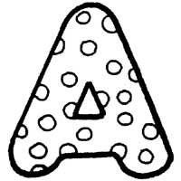
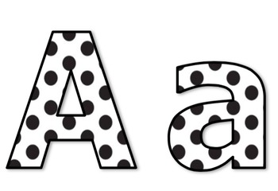


Vyfarbi.

